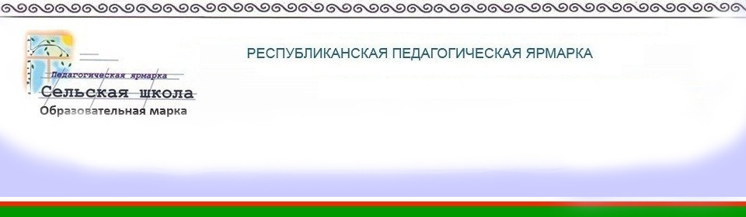

Муниципальное бюджетное общеобразовательное учреждение
« Амгино- Олекминская средняя общеобразовательная школа»
Олекминского района Республика Саха ( Якутия)

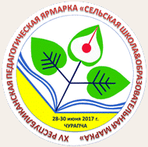
Паспорт проекта школьного спортивного клуба « Старт»

1 | Анализ социокультурной ситуации | Наслег , в котором находится МБОУ «Амгино- Олекминская средняя общеобразовательная школа ,село Олекминское от административного центра- города Олекминска находится в 17 км. С городом Олекминском и близлежащими наслегами существует круглогодичное транспортное сообщение  На территории Муниципального образования находятся социокультурные объекты :  Образовательные учреждения села:  МБОУ«Амгино- Олекминская средняя общеобразовательная школа» , МБДОУ «Колокольчик» , сельская библиотека.  Культурно-спортивные центры села: сельский дом культуры имени м.М. Еникеевой  Здоровье и здоровый образ жизни: ФАП. В школе имеется медицинский кабинет.  В наслеге проживает 1020 жителей.  Основное занятие населения – животноводство и растениеводство, 2 крестьянских хозяйства, 70% населения живут только за счет частного подсобного хозяйства..  Основная задача школы на сегодняшний день – повышение уровня конкурентноспособности школы в современных условиях.  Профессиональный уровень педагогов:  Распределение педагогов по образованию :  Распределение педагогов по стажу:  Распределение педагогов по возрасту:  Средний возраст педагогов – 45 лет  Почетный работник общего образования РФ- 1  Отличник образования РС(Я)- 4  Почетный ветеран РС(Я)-1  Учитель учителей- 1  «Надежда Якутии»-1  Лучший учитель Олекминского района -1  По состоянию на 1 января 2017 года в школе обучается 98 учащихся (11 классов-комплектов), из них в начальной школе — 45учащихся (4класса-комплекта), в основной школе —38 учащихся (5 классов-комплектов), в 10–11-х классах — 15 человек (2 класса-комплекта).  Средняя наполняемость классов:  В начальных классах – 11,25 учащихся;  В основной школе – 7,6 учащихся;  В старших классах – 7,5 учащихся.
2 | Проблематика проекта | Поддержание и укрепление здоровья нации , приобщение к занятиям физической культурой и спортом уже долгое время является одним из приоритетных направлений развития нашей страны. В настоящее время работа в данном направлении ведется с помощью реализации Федеральной программы « Развитие физической культуры и спорта в РФ на 2015-2020 годы « целью которой является – создание условий для укрепления здоровья населения путем развития инфраструктуры спорта.  Популяризации массового и профессионального спорта в приобщение различных слоев общества к регулярным занятиям физической культурой и спортом.  Ни одно другое социальное окружение нашего наслега не может оказать такого воздействия на формирование здоровой личности школьника , на развитие олимпийских видов спорта, какие может осуществить школа , которая является местом активной деятельности ребенка на протяжении 11 школьных лет.  Приобщение подростков к ценности здорового образа жизни является одной из основных задач ШСК» Старт» . Именно поэтому наш педагогический коллектив выбрал ее основным направлением работы с подрастающим поколением , которые впоследствии смогут показать пример здорового образа жизни в нашем наслеге.
3 | Философские основания | Консолидация социальных институтов села, района на развитие ОУ , реализующего образовательную программу для охраны и сохранения здоровья детей , обеспечения их психологического благополучия и повышения уровня общей физической подготовки обучающихся  Цель:  Охрана и сохранение здоровья детей , обеспечение их психологического благополучия и повышение уровня общей физической подготовки обучающихся  Задачи:  - Создать условия для спортивно- оздоровительной работы с учетом интересов , склонностей и способностей детей  - Приобщить к самостоятельным занятиям физическими упражнениями , подвижными играми , формировать интерес к определенным видам спорта.  - Привлечь инвесторов для реализации образовательных проектов в условиях сельской местности  - Проводить отслеживание физической подготовленности обучающихся  - Активизировать работу с общественностью наслега
4 | Психологическая концепция | Спорт становится средством воспитания тогда , когда он любимое занятие каждого . От жизнерадостности , бодрости детей зависит их духовная жизнь , мировоззрение , вера в свои силы. Бодрый ребенок , как правило , умный . Он свободно владеет своими движениями , и вообще такой, каким мы хотели бы его видеть.
5 | Содержание образования | 1 блок- привлечения инвесторов  - Администрация наслега  - Общественность села ( совет ветеранов , пенсионеров , молодежная организация  - « Виктория» , волонтеры, СДК имени М.М. Еникеевой  - Родители  - Сторонние организации ( индивидуальные предприниматели, , общества с ограниченной ответственностью)  2 блок - психологическое сопровождение обучающихся ( тестировании е, беседа, конкурсы, игры, викторины , формирование мотивации к двигательной активности , пропаганда ЗОЖ)  3 блок – физическая подготовка детей ( олимпиады , отработка комплекса « Эрэл» , сдача норм « ГТО» , эстафеты , соревнования по национальным видам спорта, легкой атлетике , спортивным играм.  4 блок- мониторинг, тестирование , анкетирование
6 | Этапы реализации проекта | Проект разработан сроком на 5 лет ( 2015- 2020 гг)  1 этап – Подготовительный ( выявление проблем, постановка целей и задач)  2 этап- Разработка проекта  ( основное содержание проекта)  3 этап- Реализация проекта ( работа по блокам)  4 этап – Подведение итогов ( публичный отчет)  Для дальнейшего развития физкультурно- оздоровительной работы необходимо:  - Оборудовать спортивно- игровую площадку  - Оборудование полосы препятствий  - Оборудование уличных тренажеров  - Приобретение спортивного инвентаря и оборудования
7 | Предполагаемые результаты | В результате реализации программы увеличится число систематически занимающихся обучающихся школы в спортивных секциях с 70% в 2015 году до 90% в 2020 году  Социальный эффект:  - привлечение родителей к сотрудничеству в ШСК, повышение количества учащихся принимающих участие в районных спортивно- массовых мероприятиях нашей школы;  - вовлечение трудных детей школы в секции и мероприятия клуба;  - вовлечение родителей в физкультурно- массовые мероприятия клуба..  Образовательный эффект:  - освоение компонентов ключевых  ( универсальных) компетентностей : знаний умений и навыков;  - развивать у учащихся осознанное отношение к вопросам сохранения собственного здоровья;  - выпуск бюллетеней на тему олимпийского образования ;  - разработка проектов по каникулярной занятости детей и летнему оздоровительному отдыху.  Профессиональный эффект  - спортивные успех- на основе устойчивой мотивации к занятиям избранным видом спорта в контексте учебно- тренировочного процесса;  - победное участие в соревнованиях во волейболу, баскетболу, футболу, легкой атлетике, вольной борьбе;  - рост показателей спортивных достижений учащихся школы на уровне района;  - присвоение разрядов лучшим спортсменам школы;  - профориентация старшеклассников( выбор педагогических вузов спортивной направленности)  Деятельность совета школьного спортивного клуба «Старт» и волонтеров из членов клуба позволит пропагандировать здоровый образ жизни, профилактику вредных привычек, поможет узнать историю олимпийские достижения через связь со СМИ , выпуск буклетов , фотогазет, создание и обновление странички « ШСК» Старт» на школьном сайте
8 | Критерии оценки предполагаемых результатов | Достижения обучающихся , мониторинг, тестирование , анкетирование , участие в спортивных мероприятиях и соревнованиях
9 | Формы работы по реализации проекта | - Экспо-ярмарка ( муниципальное мероприятие)  - Родительское собрание  - Акции  - Рекламы, буклеты

